Projekt javaQ1Q2 – notwendige Libraries

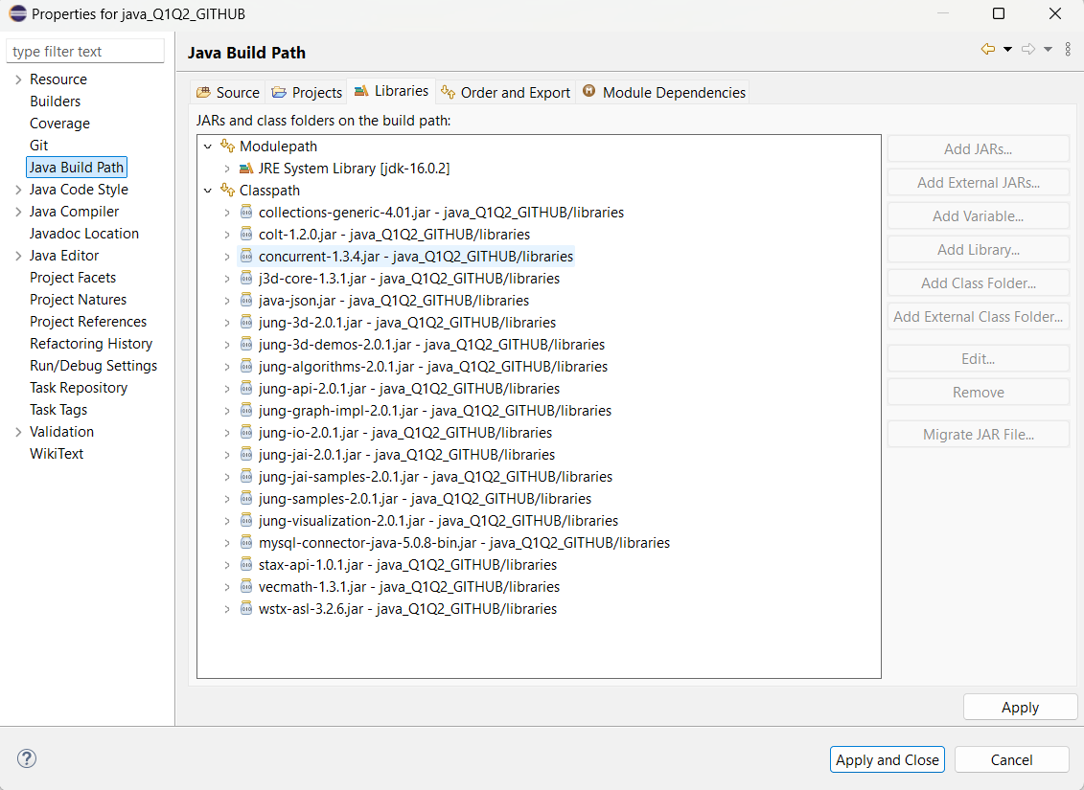
Damit der Zugriff auf eine MySQL-Datenbank und die Darstellung von Graphen funktionieren, müssen folgende jar-Files im Java Build Path eingetragen sein:

Die Libraries finden sich alle im Ordner libraries.

Vorgehen in Eclipse:

Project → Properties → Java Build Path → Add JARs

Und dann den Ordner libraries suchen und alle JAR-Files hinzufügen.

